Guia de estilos

Curso: Desarrollo Aplicaciones Multiplataforma

Asignatura: Desarrollo interfaces

Autor: José Andrés Miranda

# Paleta de Colores

Los colores principales de la web

|  |  |  |  |
| --- | --- | --- | --- |
| Azul Oscuro | Azul Clarito | Blanco | Naranja |
|  |  |  |  |
| #16262f | #6a94a9 | #d1d1d1 | ##eca91e |

|  |  |  |  |
| --- | --- | --- | --- |
| Rojo Oscuro | Rojo Clarito | Verde Oscuro | VerdeClarito |
|  |  |  |  |
| #ec1e1e | #ff6a6a | #2a4f3d | #3b9c87 |

# Fotos

Encontramos tres tipos de imágenes:

Imagen del portal Interestelar: 320 × 240 px

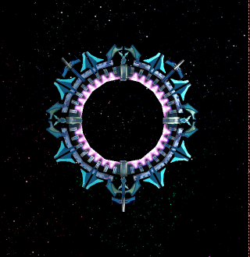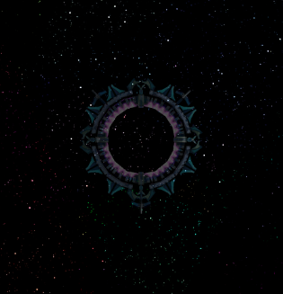

Imagen del portal Planetario: 150 × 150 px

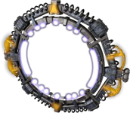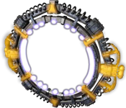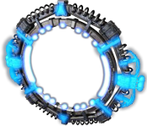

# Iconos

Los iconos que he usado son los de Google.

Iconos del menú: 24 x 24px



# Fuentes

Son fuentes importadas de Google Fonts

Ubuntu:

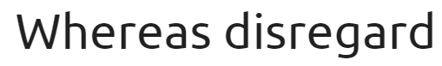

# Estructura web

**Menú**

Versión Escritorio:

Una lista horizontal, que abre las intefaces pulsadas.



Versión Tablet:



Versión móvil



**Textos**

Los textos de mi página son:



p-> Font Family:Rubik, Size: 20px, Line Height: 2.1 ,Color Gris

# Componentes

**Botons**

Botón normal del menú de la interfaz:



Background Azul Oscuro, Color Azul claro, padding: 10px,c bordes 2px azul claro

Botón versión Tablet



Botón hexágono



Botón Desactiva:



Botón ON/OFF



Botón tiene un efecto al ser pulsados

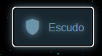

Se active un box shadow

**Interfaz**

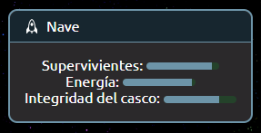

* HEAD
  + ICONO
  + TEXTO
* BODY
  + TEXTO
  + INPUTS
  + BOTONES

MODALES

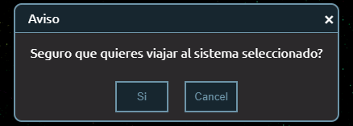

Tiene la misma estructura solo que estos se pueden cerrar.

Inputs

Input tipo timer

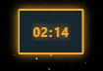

Meter

